Danmarks Naturfredningsforening bemærkninger til ”Indsatsplan Allerød”
Danmarks Naturfredningsforening er glad for muligheden for at kommentere indsatsplanen som fremtræder velskrevet, gennemarbejdet og baseret på stor faglig viden der formidles på en let tilgængelig måde.

DN har nogle bemærkning i forbindelse med høringen.
De enkelte vandværkers dataark er ikke nøje gennemgået, men Danmarks Naturfredningsforening værdsætter i høj grad, at kommunen har udarbejdet kort med partikel transport for vandværkernes indvindingsoplande. Det vil lette de enkelte vandværkers opgave med at beskytte deres produktionsapparat herunder indvindingsoplandene fremover.

Danmarks Naturfredningsforening foreslår, at der på de udarbejdede partikeltransport kort indsættes mulige kilder for f.eks. pesticidforurening ved at vise alle grundvandsboringer i kommunen, hvor der er fundet pesticidrester, se figur 1. Det vil lette vandværkernes opgave med at identificere de områder der skal beskyttes. Tilsvarende kan man indsætte alle grundvandsboringer med andre forureningstyper som perflourerede stoffer, industrikemikalier, nitrat mm.

Det forudsættes at DNs nedenstående bemærkninger indarbejdes i vandværkernes dataark, f.eks. oplysning om, at det ved lov fra Folketinget, ikke længere er tilladt for private eller andre brugere af pesticider at udsprøjte pesticider på befæstede arealer.
DN foreslår at kommunen også forsøger at inddrage alle arealer, hvor den biologisk aktive rodzone er fjernet. Disse arealer bør opfattes som befæstede arealer.

DN påskønner, at kommunen og vandværkerne arbejder for, at der ikke længere må anvendes eller udsprøjtes pesticider ved regelret brug i jordbruget i BNBO, at kommunen ønsker at BNBO gennemføres i 2024, og at kommunen nævner, at der skal udstedes påbud, såfremt der ikke indgås frivillige aftaler.

Allerød kommune har i indsatsplanen for grundvand gennemgået nogle indsatser som er rettet mod private brugere af pesticider. indsatsen går især ud på at informere om konsekvenser ved brug af disse stoffer. Dette er imidlertid ikke nok.

I forbindelse med ”Grønne Byer” vil det ikke fremover være tilladt at bruge pesticider på befæstede arealer fra 2024, hvilket bør medtages i indsatsplanen. F.eks. er det ikke længere tilladt at udsprøjte glyphosat, diflufenican og andre stoffer på fortov og andre befæstede arealer. (https://www.retsinformation.dk/eli/ft/202112L00129)

Lovforslaget om BNBO’er gælder kun den ”erhvervsmæssige brug af pesticider” i BNBO’erne. Det betyder, at det stadig er tilladt for haveejere at bruge fx glyphosat (Roundup) og phenoxysyrer i byområdernes haver, på trods af, at målinger har vist, at der netop under villaområder findes høje pesticidrester koncentrationer (hvis kommunen ønsker kan rapport om emnet fremsendes)
Derfor bør informationskampagner rettes mod privates brug af pesticider, især i BNBO hvor pesticider ikke er godkendt til brug, da der ikke er tale om regelret brug af pesticider, fordi der er en nedadrettet strømning af grundvand på grund af grundvandsindvinding. I indvindingsboringer i Allerød kan der forekomme sænkning af grundvandsspejlet svarede til 6-10 meters vandtryk.
Danmarks Naturfredningsforening støtter de viste Indsatsbehov I BNBO overfor erhvervsmæssig brug af pesticider for vandværker i Allerød Kommune i tabel 1 i indsatsplanen, så borgerne i kommunen ikke fremover skal modtage drikkevand med pesticidrester i større grad end i dag, hvor to vandværker sender drikkevand ud til borgerne med pesticidrester (DMS) under grænseværdien (Ellebæk og Vassingerød).
BNBO er dog ikke nok, og kommunen bør derfor lade udformningen af egentlige GrundvandsParker indgå i indsatsplanen, hvor de viste partikeltransportkort for de enkelte vandværker viser en særlig afgrænsningen af f.eks. 75 års oplande.
På den måde kan kommunen og vandværkerne planlægge en fremadrettet strategi for beskyttelse af vandværkernes produktionsapparat.
Der er derfor ikke nok at beskrive, at Vassingerøds BNBO ligger i et kombineret bolig og erhvervsområde, hvor der ikke er erhvervsmæssig brug af pesticider. Ved dette vandværks skal kommunen afgrænse indvindings området, så borgerere og erhverv ved at grundvandet i dette opland hurtigt ender som drikkevand hos borgerne.
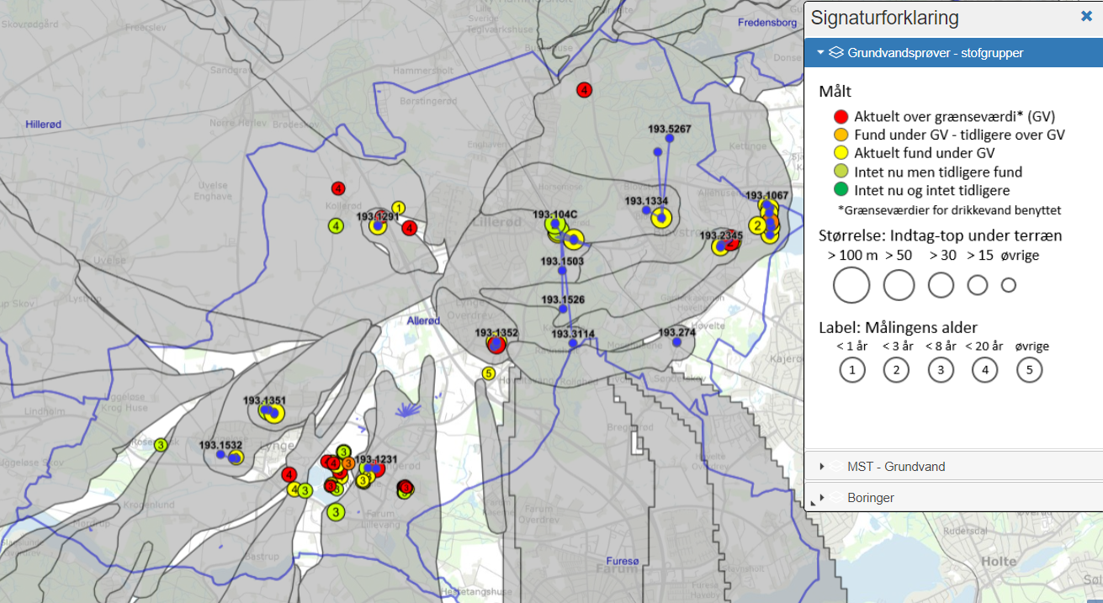
Figur 1 alle oplande i kommunen med placering af boringer med fund af pesticidrester, placering af aktive almene vandværksboringer og tilknytningslinjer for de enkelte vandværker. Alle oplysninger udenfor kommunegrænsen er frasorteret bortset fra indvindingsoplandene grænser.

Nitrats grænseværdi i drikkevand er 50 mg/l. En undersøgelse fra bl.a. GEUS viser imidlertid, at der er en signifikant stigning i mave/tarm kræfttilfælde ved koncentrationer over 5 mg/l i drikkevand. Figur 2. Derfor bør kommunen overveje, hvordan man kan nedbring nitratkoncentrationerne i drikkevandet, eventuelt ved at kontakte Aalborg vand, som overveje af gennemføre nitrat rensning af drikkevand. Den viste trinmodel er god, men desværre bør den tilrettes den ny viden om nitrat.

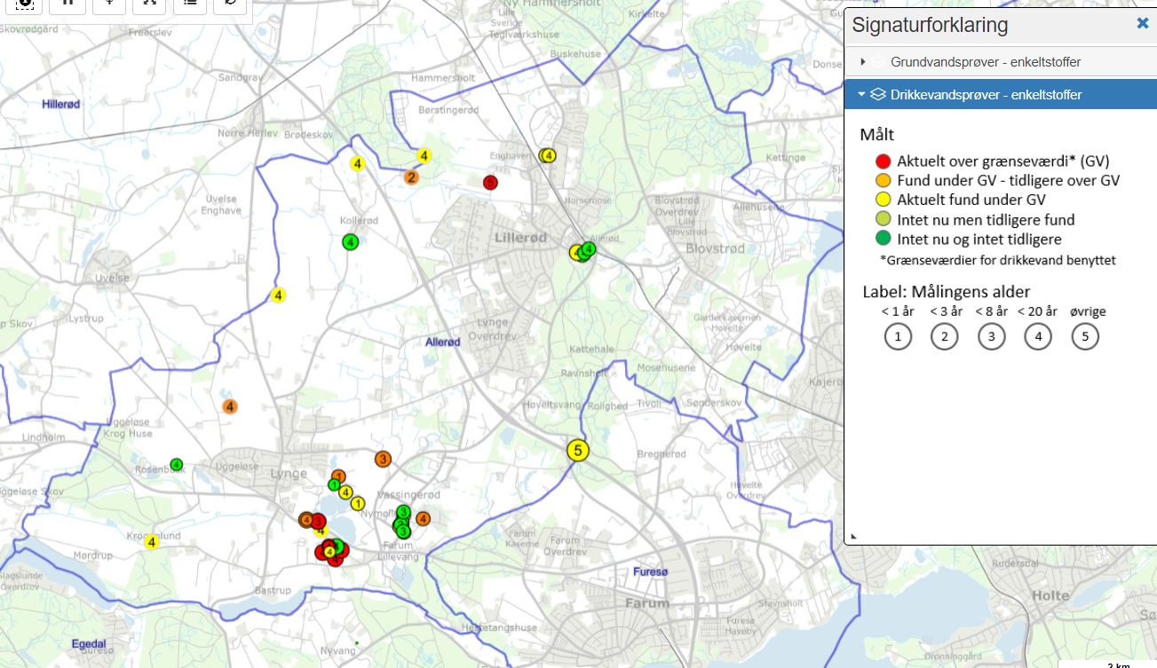
Figur 2 Nitratkoncentrationer >5 mg/l i grundvand og drikkevand.

Perflourerede stoffer forekommer hyppigt i grundvand i kommunen, figur 3, og kommunen bør derfor rette en særlig opmærksomhed på de almene vandværker som ligger ved eller i nærheden af forureninger med perflourerede stoffer og andre forureninger.
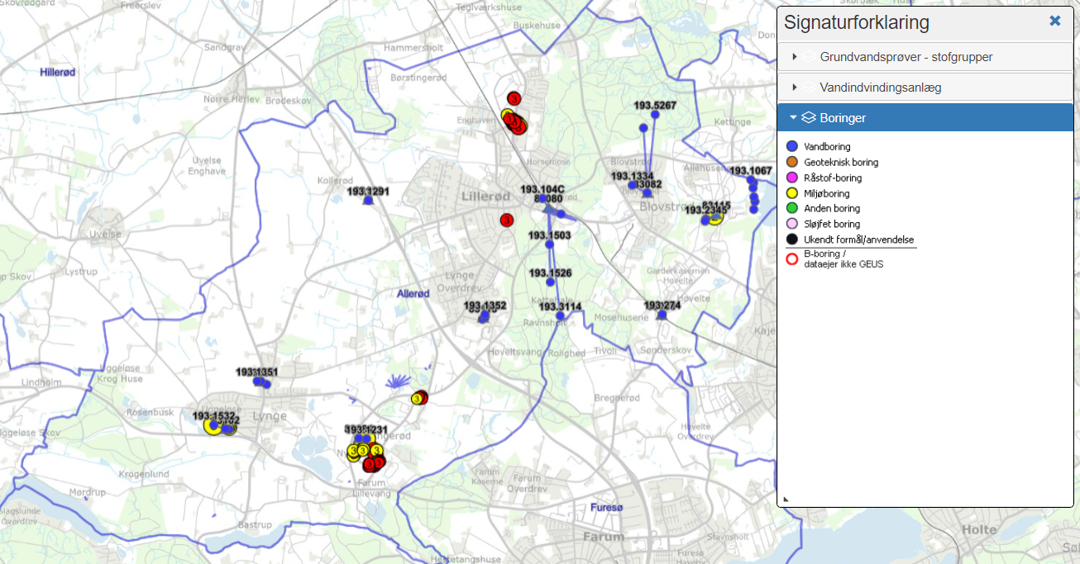
Figur 3 fund af perflourerede stoffer og placering af vandværker. Der er også medtaget boringer tilhørende almene vandværker og tilknytning af boringer til vandværk (blå streg)

Danmarks Naturfredningsforening er enig med kommunen om at der skal herske et særligt forsigtigheds princip i forbindelse med dybe boringer der anvendes til jordvarme.Især hvis de dybe boringer ligger tæt på aktive indvindingsboringer. Nær vandløb hvor der er en opadrettet grundvandsstrømning mod vandløbet vil konsekvenserne af et utæt boringen være mindre.

Generelt om godkendelse af pesticider i Danmark
Fundet af mange nye og gamle sprøjtegiftrester i grundvandet viser, at det nuværende godkendelsessystem for sprøjtegifte er utilstrækkeligt. Vi ved ikke i dag, hvor mange sprøjtegiftrester, der faktisk findes i det danske drikke- og grundvand, for der er endnu ikke udviklet analysemetoder, der screener for alle stoffer. I dag godkender Miljøstyrelsen pesticider, der siver ned i koncentrationer, der i gennemsnit overholder grænseværdien på 0,1 mikrogram/liter i den samlede nedsivningsmænge på årsniveau. Det betyder, at alt drikkevand i Danmark vil komme til at indeholde stadig flere giftrester, når stadig flere godkendte stoffer nedvaskes fra terræn.

Målinger fra den danske grundvandsovervågning, GRUMO, viser, at der igen i 2023 blev fundet mange pesticidrester i grundvandet. I 82,9 og 70,8 af alle vandprøverne i 2022 og 2023, hvor grænseværdierne var overskredet i 41,1 og 31,6 % af målingerne. Tabel 1 og figur 4.
Igen en stigning i fundandel, også når der gælder den udvidede repræsentative kontrol måling fra 2023, hvor der ”burde” være langt færre fund.

GRUMO | Antal indtag |  |  |  | Andel indtag i %
 | I alt | Med fund | >0,1µ/l grænseværdien | Sum >0,5 µ/l | Med fund | >0,1µ/l | Sum>0,5 µ/l
2023^{DN} | 1105 | 782 | 349 | ----- | 70,8 | 31,6 | ---
2022 ^{b} | 694 | 575 | 285 | 118 | 82,9 | 41,1 | 17
2021ª | 1031 | 603 | 272 | 125 | 58,5 | 26,4 | 12,1
2020^{b} | 533 | 386 | 208 | 85 | 72,4 | 30 | 15,9
2020 til 2022 | 1049 | 709 | 346 | 136 | 67,6 | 33 | 13
Tabel 1. Pesticidfund i GRUMO-indtag vist som antal og procentvis fordeling af indtag. Indtagene er opdelt i indtag med mindst ét fund og indtag med mindst én overskridelse af kvalitetskravet (>0,1 μg/l for enkeltstoffer og >0,5 μg/l for summen) for enkelte år og for perioden 2020-2022, hvor alle indtag er analyseret mindst én gang. a: Kontrolovervågning, b: Operationel overvågning (2022 var et år med operationel overvågning, fundprocenterne er derfor ikke repræsentative for hele stationsnettet). Skema stemmer fra ” Grundvandsovervågning, Status og udvikling 1989 – 2022, GEUS 2024”. 2023DN er et udtræk fra Jupiter d. 29 februar 2024. Det er ikke muligt at lave en sumværdi for fund af alle stoffer pr indtag ud fra jupiterudtrækket. DN udtrækket svarer til kontrolovervågning som er repræsentativt for grundvandet.

Af Grundvandsdirektivet fremgår, at nationerne på nationalt niveau skal gribe ind med forebyggelse og indsats-planer, når forureningssituationen når et niveau på ca. 75% . Efter Grundvandsdirektivet skal medlemslandene identificere væsentlige og vedvarende opadgående tendenser i koncentrationer af forurenende stoffer i grundvandsforekomster eller grupper af grundvandsforekomster der anses for truede. Dette må anses for værende gældende i Danmark hvor 70-80% af det øverste grundvand i dag er forurenet uafhængigt af antal indtag der analyseres, figur 4.
I Allerød er der nu fundet pesticider i mere end 40% af de aktive drikkevandsboringer, og der er fundet pesticidrester i ca. 72 grundvandsboringer, figur 5.

Dybdefordelingen af fund af pesticidrester viser, at der i det øverste grundvand i 2022 og 2023 er fundet pesticidrester i ca. 80% af prøverne, og at grænseværdien i 2022 var overskredet i ca. 40 % af de udtagene grundvandsprøver.
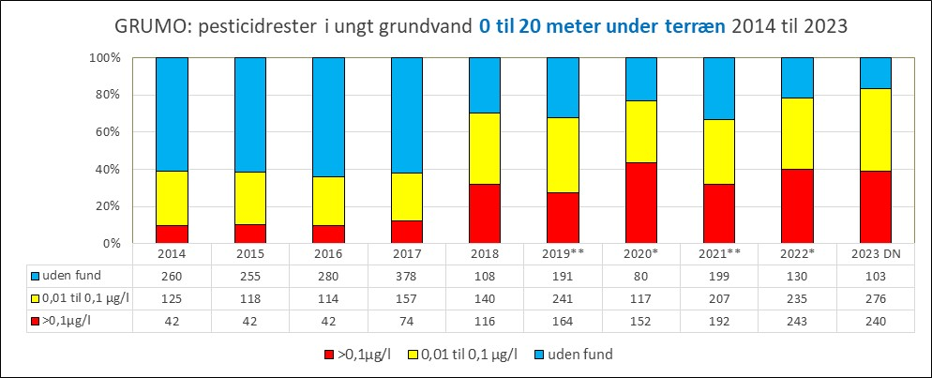
Figur 4 Indtag med fund af pesticidrester i grundvand fra 0 til 20 meter under terræn i perioden 2014 -2023. Der er fra 2015 kun udtaget en prøve pr indtag. Data stammer fra overvågnings rapporter 2014 til 2022. Danmarks Naturfredningsforening har lavet opgørelsen for 2023 på basis af udtræk fra Jupiter fra d. 4 januar 2024

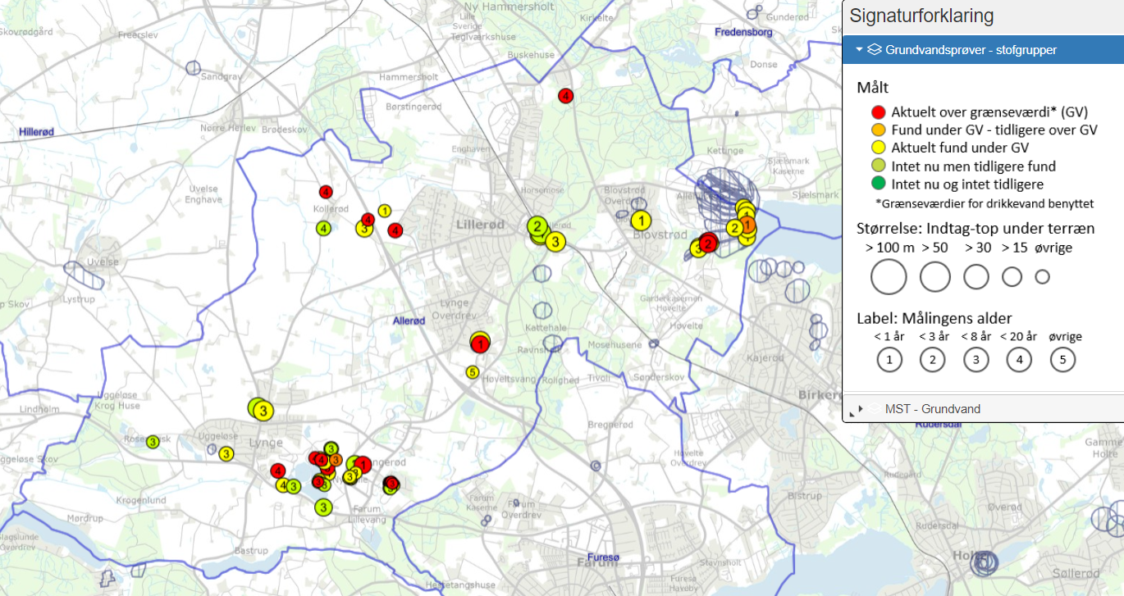
Figur 5 Fund af pesticider I Allerød kommune og BNBO. Udtræk og figur fra GEUS database Jupiter.

Med venlig hilsen
Hans Philipsen
Formand, DN Allerød

